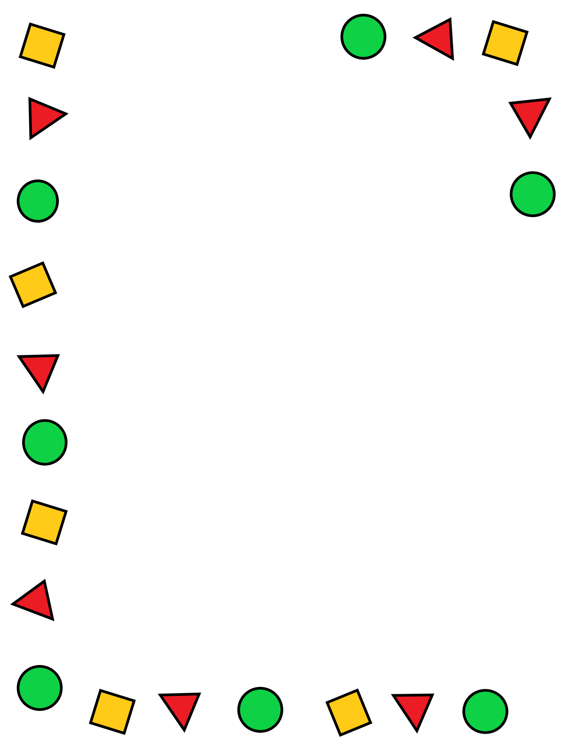
2020第十一屆兒童氣喘營報名表

學生姓名：
性別：男 □ 女 □
身分證字號(保險用)：
生日：
就讀學校： 年級：
身高： 體重：

報名成功後，後續會由高雄醫學大學呼吸治療 學系與各位家長連繫

家長同意書
同意 小朋友
參加高雄醫學大學所
舉辦的兒童氣喘營。
並於營隊期間遵守營
隊規則。

家長簽名：

E-mail：

聯絡地址：

聯絡電話(H)： 行動電話：

緊急聯絡人姓名(父母之外第三人)：

緊急聯絡人電話： 關係(稱謂)：

家長叮嚀事項(用藥、過敏、舊傷)：

聯絡人 莊逸君 老師 0935006102
總召 李博瑞 同學 0978366236
公關 劉嘉棋 同學 0933313627
公關 郭惟郁 同學 0966536619
公關 蔡昀蓁 同學 0988452870
公關 潘品璇 同學 0977706308
高醫大呼吸治療學系傳真電話：
(07) 3222691

上車地點勾選：
□ 自行接送
□ 漢民國小
□ 高醫大同盟路校門口

請繳交至各國小保健室 護士老師

